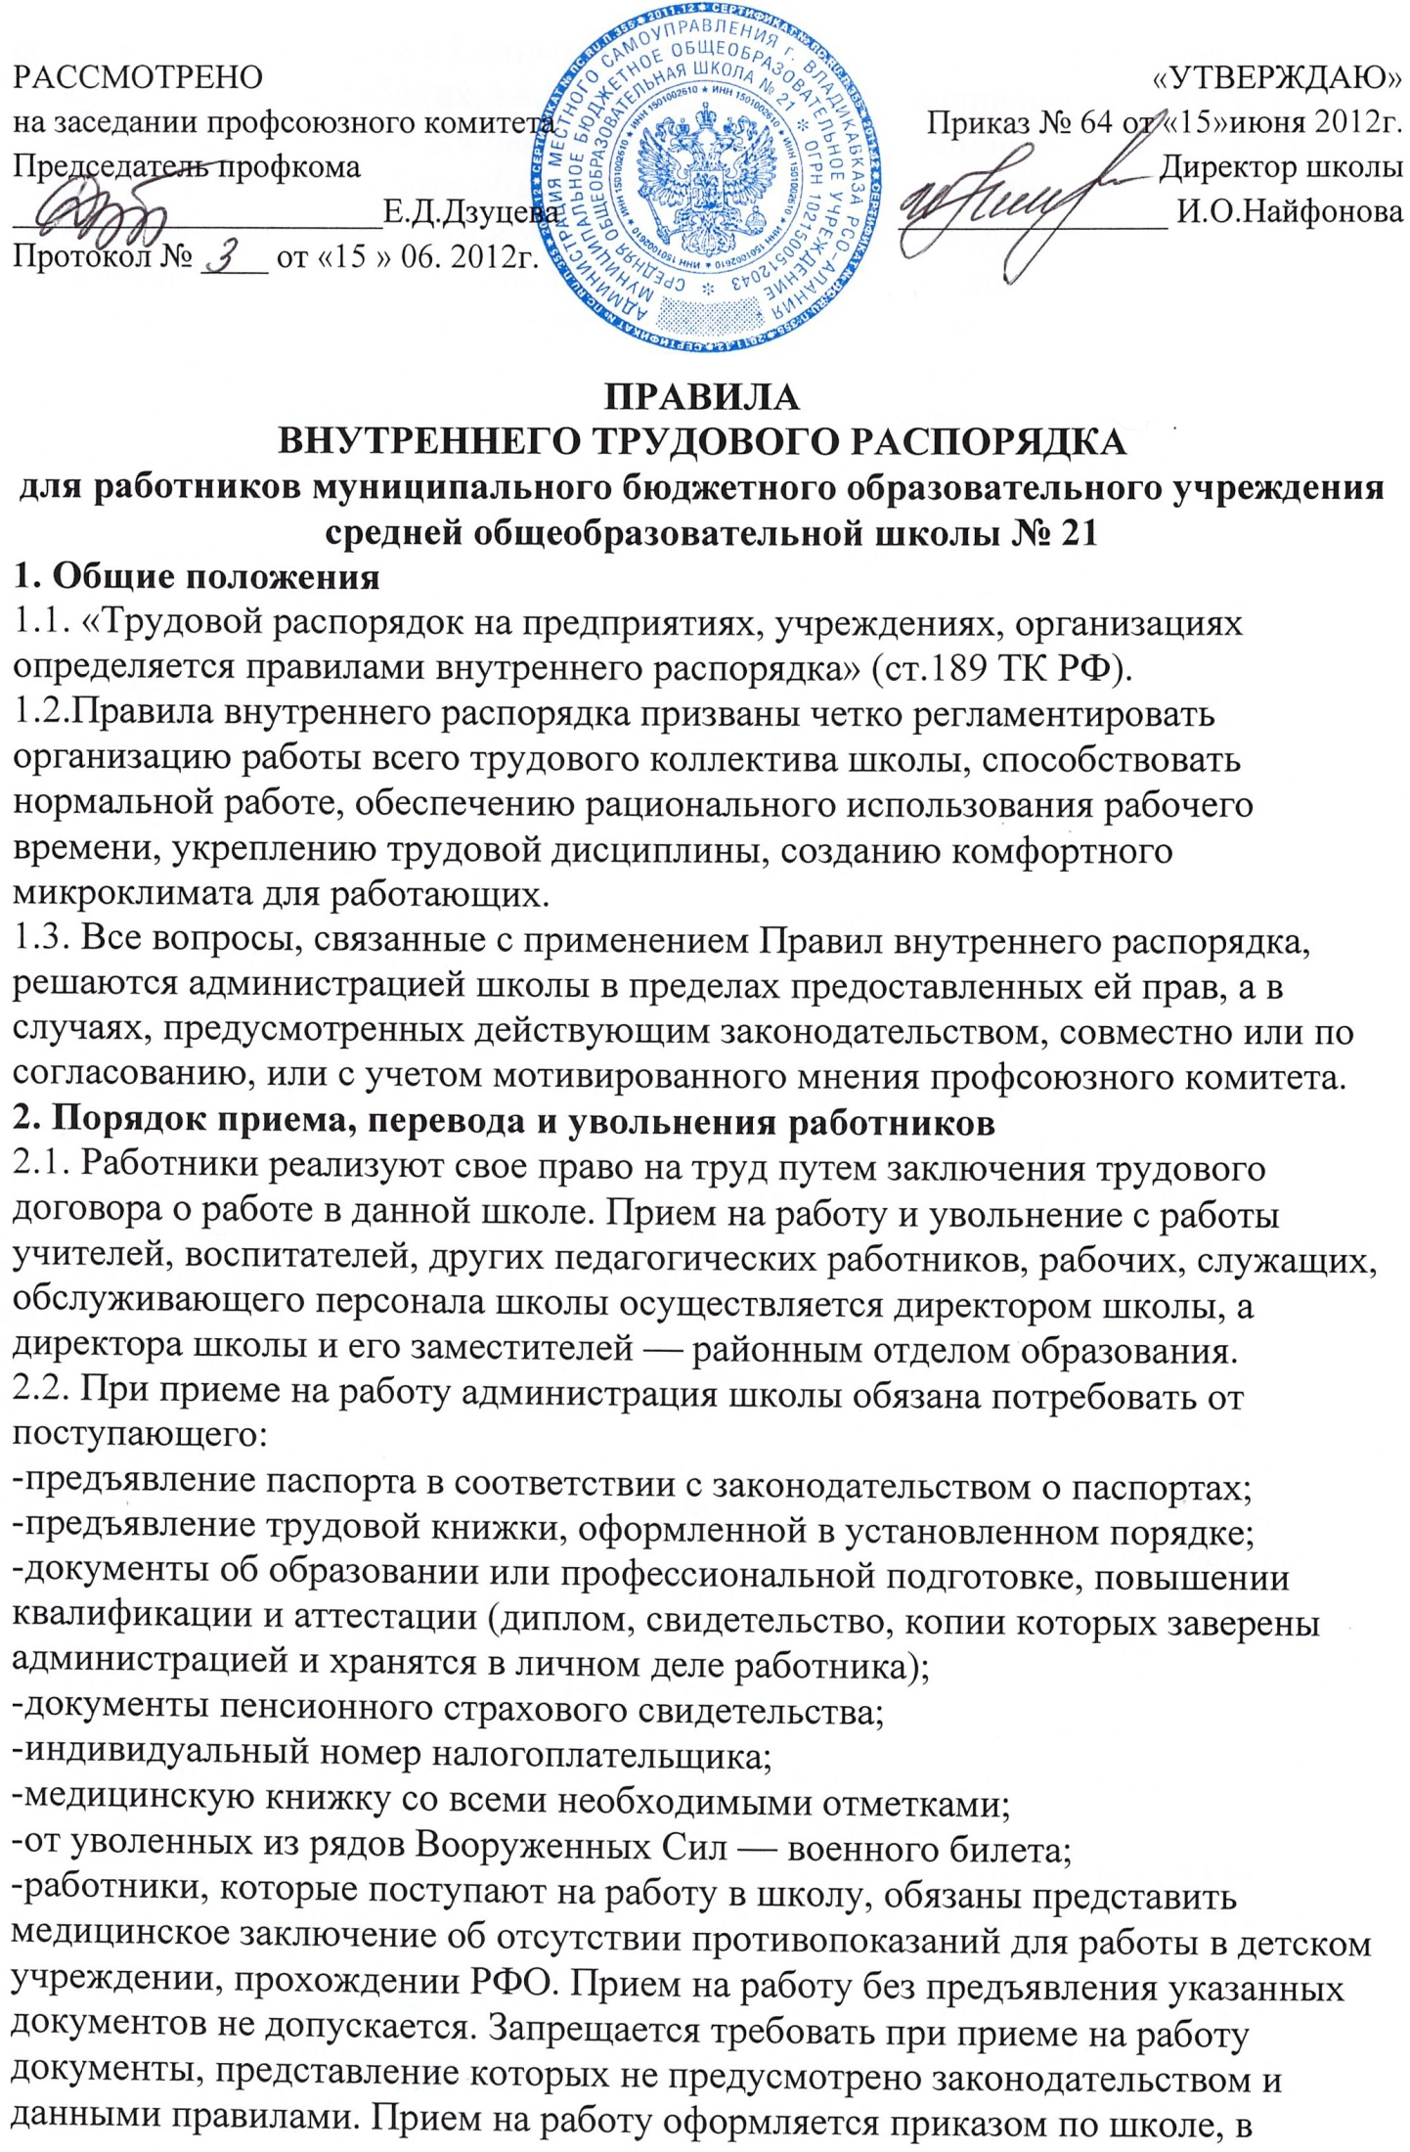
котором в соответствии с Единым тарифно-квалификационным справочником работ и профессий рабочих, квалификационным справочником должностей служащих или штатным расписанием указывается название работы (должность). Приказ о приеме на работу объявляется работнику под расписку. При приеме работника или переводе его в установленном порядке на другую работу администрация школы обязана: ознакомить работника с доверенной работой, условиями и оплатой труда, объяснить права и обязанности согласно со служебными инструкциями; ознакомить работника со статусом школы, правилами внутреннего трудового распорядка, коллективным договором: ü проинструктировать по технике безопасности, производственной санитарии, гигиене труда, пожарной безопасности и организации охраны жизни и здоровья детей с пометкой о проведении инструктажа в журнале установленного образца.
2.3. На всех работников, которые работали больше пяти дней, ведутся трудовые книжки, в порядке, установленном действующим законодательством.
2.4. На каждого педагогического работника школы ведется личное дело, которое состоит из личного листка по учету кадров, автобиографии, копии документов, указанных в п.2.2., копии приказов о приеме на работу, перемещениях по службе, заинтересованностях, привлечении к дисциплинарной ответственности, увольнении, выписки из протоколов аттестационных комиссий.
2.5. Личное дело и трудовая книжка директора школы хранится в районном управлении образования, а трудовые книжки и личные дела других работников — в школе. После увольнения работника его личное дело в установленном порядке передается в архив.
2.6. Перевод на другую работу допускается только с согласия работника, за исключением случаев, предусмотренных законодательством. При изменении в организации производства и труда допускаются изменения существующих условий труда при продолжении работы по той же специальности, квалификации или должности. С этими изменениями должен быть ознакомлен работник не позднее, чем за один месяц.
2.7. Прекращение трудового договора может иметь место только на основаниях, предусмотренных законодательством. Работники имеют право прекратить трудовой договор, заключенный на неопределенный срок, предупредив об этом администрацию за один месяц. По окончании указанных сроков предупреждения работник имеет право прекратить работу, а администрация школы обязана выдать работнику трудовую книжку и произвести расчет через централизованную бухгалтерию. По договоренности между работниками и администрацией трудовой договор может быть сокращен и до окончания срока об увольнении. В случаях, когда заявление об увольнении по собственному желанию по уважительным причинам обусловлено невозможностью для работника продолжать работу (прием в учебное заведение, переезд в другую местность, переход на пенсию и др.), администрация прекращает договор в срок, о котором просит работник. Прекращение трудового договора оформляется приказом по школе.
2.8. Увольнение по результатам аттестации педагогических работников, а также в случаях ликвидации школы, сокращение численности или штата работников допускается, когда невозможно перевести работника с его согласия на другую работу. Увольнение педагогических работников в связи с сокращением объема работы (учебной нагрузки) может проводиться только по окончании учебного года.
2.9. В день увольнения администрация школы обязана выдать работнику его трудовую книжку с записями об увольнении. Запись в трудовую книжку о причинах увольнения должна производиться в доскональном соответствии с формулировкой действующего законодательства со ссылкой на соответствующий артикул, пункт закона. Днем увольнения считается последний день работы.
3. Основные обязанности работников
3.1. Работники школы обязаны: при произошедших несчастных случаях оперативно (сразу) информировать администрацию школы (дежурного администратора); принимать исчерпывающие меры для устранения причин к ним приведших; придерживаться трудовой дисциплины, трудиться честно, добросовестно, выполнять обязанности, возложенные на них типовым положением об общеобразовательной школе, правилами внутреннего трудового распорядка, служебными инструкциями, распоряжениям и администрации; строго придерживаться установленной продолжительности рабочего времени, стремиться к повышению качества и результативности выполняемой работы, проявлять творческую инициативу: выполнять требования техники безопасности, производственной санитарии, гигиены труда, пожарной безопасности, которые предусмотрены соответствующими правилами и инструкции, нести ответственность за сохранность жизни и здоровья учащихся; быть внимательными к детям, родителям и членам коллектива; выполнять установленный порядок хранения материальных ценностей и документов, воспитывать в учениках бережное отношение к государственной собственности, учебникам; систематически, не реже одного раза в пять лет, повышать профессиональную квалификацию; быть образцом приличного поведения и высокого морального долга в школе и за ее пределами. Педагогические работники несут ответственность за применение антипедагогических мер воздействия на учеников в соответствии с действующим законодательством.
3.2. Работники школы имеют право совмещать работу по профессиям и должностям. Работать по совместительству в порядке и на условиях, установленных действующим законодательством.
4. Основные обязанности администрации
4.1. Администрация школы обязана: организовать труд работника школы в соответствии с трудовым договором, закрепить за каждым из них определенное место работы, обеспечить исправное состояние оборудования, здоровые и безопасные условия труда; осуществлять контроль за исполнением работниками школы возложенных на них обязательств, требований типового положения об общеобразовательной школе, правил внутреннего трудового распорядка. заключать в установленном порядке коллективный договор, регламентирующий обязанности нанимателей при организации труда работников.
4.2. Администрация школы имеет право: устанавливать работникам школы за счет и в рамках средств, которые направляют на оплату труда, размеры надбавок, доплат, премий и других выплат стимулирующего характера с учетом премиального фонда.
4.3. Администрация школы несет ответственность за жизнь и здоровье учеников во время их пребывания в школе и участия в мероприятиях, которые она организует. Обо всех серьезных случаях травматизма и непредвиденных происшествиях администрация школы сообщает в районный отдел образования.
5. Рабочее время и его использование.
5.1. В школе для первых классов устанавливается пятидневная рабочая неделя, для 2-11 классов – шестидневная рабочая неделя, рабочий день заканчивается после окончания всех занятий по расписанию.
5.2. Расписание уроков утверждается администрацией с учетом педагогической целенаправленности, выполнения санитарно-гигиенических норм, экономии времени педагогических работников, особенностей работы школы и согласовывается с профсоюзным комитетом. Педагогическим работникам, которые имеют нагрузку не более ставки, предусматривается один день в неделю для методической работы и повышения квалификации.
5.3. Право порядка предоставления и использования методического дня администрация оставляет за собой. ( При дежурстве класса, родительских собраниях, сопровождении класса на различные мероприятия, другой производственной необходимости – администрация оставляет за собой право вызвать учителя в школу.)
5.4. Рабочее время других работников устанавливается графиками, в которых указываются часы работы и перерывы. Графики согласовываются с профсоюзным комитетом и объявляются работникам под расписку.
5.5. Привлечение отдельных работников школы к дежурству и некоторых видов работ в выходные и праздничные дни допускается по письменному приказу администрации школы. За дежурство или работу в выходные и праздничные дни с согласия между работниками и администрацией дается другой день отдыха. Запрещается привлекать к дежурству и к работе в выходные и праздничные дни беременных женщин.
5.6. В рабочее время учителей входят: уроки по расписанию, индивидуальные и групповые занятия, подготовка к урокам, проверка тетрадей, дневников, родительские собрания, индивидуальные беседы с родителями, посещение музеев, театров и выставок с учащимися, дни здоровья, дежурство по школе, подготовка методического материала, подготовка учащихся и их сопровождение на олимпиады, проведение мероприятий по предмету, совещания и педагогические советы.
5.7. Учебная нагрузка педагогическим работникам на новый учебный год устанавливается директором школы по соглашению с профсоюзным комитетом. Эта работа должна быть закончена до окончания учебного года и ухода педагогических работников в отпуск. Для обеспечения высокого качества обучения и воспитания целесообразно, чтобы учебная нагрузка не превышала количества часов, которые соответствуют 1.5 ставки. Молодые специалисты обеспечиваются учебной нагрузкой не менее полной ставки. Неполная учебная нагрузка педагогическим работникам может устанавливаться с их согласия. Объем учебной нагрузки, как правило, должен быть стабильным на протяжении всего учебного года; изменение объема нагрузки возможно при сокращении контингента учеников и классов-комплектов в школе, а также в некоторых других исключительных случаях.
5.8. Разногласия педагогических работников с администрацией школы по вопросам установления учебной нагрузки рассматриваются в комиссии по трудовым спорам.
5.9. Очередность предоставления ежегодных отпусков устанавливается администрацией школы по соглашению с профсоюзным комитетом с учетом необходимости обеспечения нормальной работы школы. Администрация школы оставляет за собой право предоставлять отпуск с разрывом. Отпуска педагогическим работникам школы даются, как правило, в период летних каникул. График отпусков составляется на каждый календарный год не позднее мая месяца текущего года и доводится до сведения всех работников школы. Предоставление отпуска директору школы оформляется приказом по соответствующему органу образования, другим работникам – приказом по школе.
5.10. Педагогическим и другим работникам школы запрещается менять по своему усмотрению расписание уроков (занятий) и график работы, продолжительность уроков (занятий) и перерывов (перемен) между ними.
5.11. Посторонним лицам запрещается отвлекать педагогических работников в учебное время от их непосредственной работы, вызывать их с работы для решения любых вопросов.
5.12. Присутствие в классе (группе) во время урока или занятий посторонних лиц допускается только с разрешения директора и его заместителей.
5.13. При возникновении конфликтной ситуации между учителем и учениками, администрация школы имеет право присутствовать на уроках без предварительного уведомления учителя.
5.14. Учителя приходят на работу не позже, чем за 15 минут до начала своих уроков, считаются свободными после окончания их и внеклассных мероприятий.
5.15. Учителя обязаны ознакомиться со всеми приказами, объявлениями, которые расположены на доске, с расписанием уроков, возможными заменами уроков и строго их исполнять.
5.16. Учебные кабинеты открываются учителем до звонка на урок за 15 минут.
5.17. Начало трудового дня учителей во время каникул – в 9.30. Продолжительность трудового дня — в соответствии с тарификацией. Во время каникул и государственной аттестации методические дни отменяются.
5.18. При проведении уроков учитель должен основываться на знании государственной программы, годового и поурочного планирования. Наличие плана урока (любая форма) обязательно.
5.19. Учителя, которые проводят урок, после которого ученики питаются, отпускают дежурных, с урока на 10 минут раньше.
5.20. В школе организуется дежурство учеников (по желанию самих учащихся и с согласия родителей), администрации и педагогов школы в соответствии с графиком. Ежедневно, по личному графику, дежурит представитель администрации школы (заместитель директора), который решает в этот день все организационные вопросы.
- дежурный учитель и ученики по школе должны иметь отличительные знаки.
- каждый день ответственный за дежурство учитель вместе с ответственным за дежурство учеником и представителем администрации школы встречают всех учеников, обращают внимание на их внешний вид;
- в школе ведется журнал дежурств;
-дежурный учитель совместно с дежурными учениками на этажах несут полную личную ответственность за сохранность школьного имущества в рекреациях, жизнь и здоровье учащихся во время перемен.
- в соответствии с графиком генеральных уборок проводятся генеральные уборки всех классных помещений. Организуют и проводят ее классные руководители и все ученики.
5.21. Дежурный администратор приступает к обязанностям в 8.30 и до 19.00 и организует свою деятельность согласно Положению о дежурном администраторе. 5.22. Классный руководитель обеспечивает ежедневный контроль посещаемости учебных занятий. Устанавливает причины пропусков и записывает в Журнал учета посещаемости в этот же день.
5.23. Перед выходом на различные массовые выступления учеников вне школы (олимпиады, спортивные соревнования, кроссы и т.д.) проводится обязательная беседа с этой группой учеников представителем администрации школы, классным руководителем с соответствующими записями в журнале ТБ, подается список учащихся секретарю.
5.24. Классный руководитель организовывает работу с родителями, проводит собрания классного родительского комитета, не реже 1 раза в четверть – родительские собрания. Посещает семьи учеников, состоящих на внутришкольном учете на протяжении учебного года.
5.25. Учителя дежурят в соответствии с утвержденным графиком и Положением о дежурстве.
5.26. Протоколы заседаний родительских комитетов и родительских собраний записываются в отдельный журнал.
5.27. Учителя, которые по тем или другим важным причинам не могут проводить урок, обязаны заранее предупредить заместителя директора. Свое отсутствие должны обязательно подтвердить оправдательным документом.
5.28. Учителя ведут постоянную внеурочную работу по предмету. Обеспечивают готовность школьников для участия в олимпиадах, научно-практических конференциях и т.п. по предмету.
5.29. Учителя в конце учебного года делают выставку-отчет, на которой демонстрируют все, что ими сделано за год по своему предмету, классу, теме самообразования.
6. Поощрения за успехи в работе
6.1. За образцовое исполнение трудовых обязанностей, успехи в обучении и воспитании детей, продолжительную и безукоризненную работу, новаторство в труде и другие достижения применяются следующие поощрения: объявление благодарности; выдача премии; награждение ценными подарками; награждение почетными грамотами; присвоение почетных званий.
6.2. Решение о поощрении принимается администрацией школы совместно или по соглашению с профсоюзным комитетом.
6.3. Поощрение работников школы вышестоящими органами образования и государственными органами проводится на основании представления администрации и профсоюзного комитета в порядке подчиненности.
6.4. За отдельные трудовые заслуги работники школы представляются в вышестоящие органы для присвоения почетных званий, награждения орденами и медалями, именными медалями, знаками отличия.
6.5. При применении мер поощрения обеспечивается слияние материального и морального стимулирования труда. Поощрения объявляются в приказе, доводятся до сведения всего коллектива школы и заносятся в трудовую книжку работника.
7. Ответственность за нарушения трудовой дисциплины и норм профессионального поведения
7.1. Работники образовательного учреждения обязаны выполнять приказы, распоряжения, указания работодателя и его представителей, связанные с их трудовой деятельностью.
7.2. Работники образовательного учреждения, независимо от должностного положения, обязаны проявлять взаимную вежливость, уважение, терпимость, соблюдать служебную дисциплину, профессиональную этику.
7.3. За совершение дисциплинарного проступка, то есть неисполнение или ненадлежащее исполнение работником по его вине возложенных на него трудовых обязанностей, работодатель имеет право применить следующие дисциплинарные взыскания:
- замечание;
- выговор;
- увольнение по соответствующим основаниям.
7.4. Увольнение в качестве меры дисциплинарного взыскания может быть применено за: - систематическое невыполнение работником без уважительных причин обязательств, которые возложены на него трудовым договором, Правилами внутреннего трудового распорядка, когда к работнику ранее применялись меры дисциплинарного воздействия; - прогул без уважительных причин. - появление на работе в нетрезвом состоянии.
7.5. Прогулом считается отсутствие на работе больше трех часов рабочего дня без уважительных причин. Работникам, которые совершили прогул без уважительных причин, очередной отпуск в соответствующем году уменьшается на количество дней прогула, при этом отпуск не должен быть менее двадцати одного календарного дня.
7.6. В соответствии с действующим законодательством о труде педагогические работники могут быть уволены с работы за совершение аморального проступка, не совместимого с дальнейшим исполнением воспитательных функций (ст. 47 п. 3 Трудового Кодекса).
7.7. Перед наложением взыскания от нарушителей трудовой дисциплины должны быть затребованы разъяснения в письменной форме. Отказ работника дать разъяснения не может служить препятствием для наложения дисциплинарного взыскания. Непредоставление работником объяснения не является препятствием для применения дисциплинарного взыскания (ст. 193 ТК РФ).
7.8. В соответствии с п.п. 2, 3 ст. 55 Закона РФ "Об образовании" дисциплинарное расследование нарушений педагогическим работником образовательного учреждения норм профессионального поведения и (или) устава данного образовательного учреждения может быть проведено только по поступившей на него жалобе, поданной в письменной форме, копия которой должна быть передана данному педагогическому работнику.
Ход дисциплинарного расследования и принятые по его результатам решения могут быть преданы гласности только с согласия этого педагогического работника, за исключением случаев, ведущих к запрещению заниматься педагогической деятельностью, или при необходимости защиты интересов обучающихся, воспитанников.
7.9. Дисциплинарные взыскания налагаются администрацией школы непосредственно после выявления поступка, но не позднее одного месяца со дня обнаружения, не считая времени болезни или пребывания работника в отпуске. При этом днем обнаружения проступка, с которого отсчитывается месячный срок, считается день, когда лицу, которому подчинен работник, стало известно о совершении проступка независимо от того, наделено ли оно правом наложения дисциплинарных взысканий Дисциплинарное взыскание не может быть применено позднее 6(шести) месяцев со дня совершения проступка.
7.10. За каждое нарушение трудовой дисциплины может быть применено только одно дисциплинарное взыскание. При применении взыскания должны учитываться тяжесть совершенного проступка, обстоятельства, при которых он совершен, предыдущая работа и поведение.
7.11. Администрация имеет право вместо дисциплинарного взыскания передать вопрос о нарушении трудовой дисциплины на рассмотрение трудового коллектива или профсоюзной организации.
7.12. Работники, которые выбраны в состав профсоюзных органов и не освобождены от производственного труда, не могут быть подвергнуты дисциплинарному взысканию без предварительного согласия органа, членами которого они являются, а председатель профсоюзного комитета школы – без предварительного согласования вышестоящего профсоюзного органа.
7.13. Приказ о применении дисциплинарного взыскания с указанием мотивов его применения объявляется (сообщается) работнику, который подвергнут взысканию, под расписку.
7.14. Дисциплинарные расследования в отношении педагогов и принятые на их основании решения могут быть преданы гласности только по просьбе заинтересованного учителя, за исключением тех случаев, когда они влекут за собой запрещение заниматься педагогической деятельностью или если диктуются соображениями, касающимися защиты учащихся, их безопасности.
7.15. Трудовой коллектив имеет право снять наложенное им взыскание досрочно, а также ходатайствовать о досрочном снятии дисциплинарного взыскания или о прекращении действия других мер, которые применены администрацией, за нарушение трудовой дисциплины, когда член коллектива не допустил нового нарушения дисциплины и проявил себя как добросовестный работник.
8. Заключительные положения
8.1. Изменения и дополнения в правила внутреннего трудового распорядка могут вноситься трудовым коллективом по представлению администрации и профсоюзного комитета в случае, если они не противоречат действующему законодательству.
8.2. Правила внутреннего трудового распорядка вывешиваются в школе на видном месте

